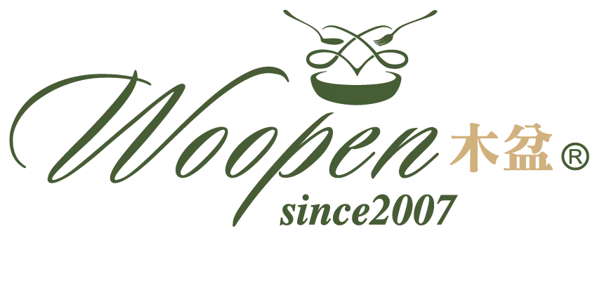 |  | 
對方公司名稱 & 呈冠食品
溏心蛋商品合作提案

簡明扼要的在3-4行之間，闡述這份合作提案的內容，期待創造”對方”更高的客單收益

提案對象｜”對方公司名稱”
提案單位｜呈冠食品有限公司
提案日期｜2026 年 8 月 21 日

壹、主要標題
一、第一階標題
內文說明與闡述，同一個觀念不重複說明避免讓觀看者煩躁
二、第一階標題
(一)第二階標題
內文說明與闡述
(二)第二階標題
1、第三階標題
內文說明與闡述
2、第三階標題
(1)第四階內文
(2)
標題 | 內容 | 備註

捌、呈冠食品｜供應商基本資料
 | 呈冠食品有限公司於2009年設立，在高雄燕巢設有登記生產中的食品工廠，並有加工調理蛋製品之CAS驗證產品。正式合作時，可依木盆採購與品保流程提供產品規格、保存、標示及食品安全相關文件。

一、公司與工廠基本資料
項目 | 資料
公司名稱 | 呈冠食品有限公司CHENG GOOD FOOD CO., LTD.
統一編號 | 25059581
核准設立日期 | 2009年10月29日
代表人 | 鄭旭宏
公司所在地 | 高雄市燕巢區安林一街7號
工廠登記編號 | 99685502（登記現況：生產中）
工廠地址 | 高雄市燕巢區安招里安林一街7、9號
食品業者登錄 | E-125059581-00000-7  E-125059581-00001-8 |  | 公司／商業登記  工廠／製造場所
CAS標章 | 102501 | 點心食品｜呈冠加味水煮蛋
CAS標章 | 102502 | 點心食品｜呈冠加味溏心蛋
連絡人 | 許智陽 | 公司07-6143025  手機:0976799300
E-mail | Jamiswin99@gmail.com
LINE_ID | kaikaibar

台灣優良農產品管理入口網
